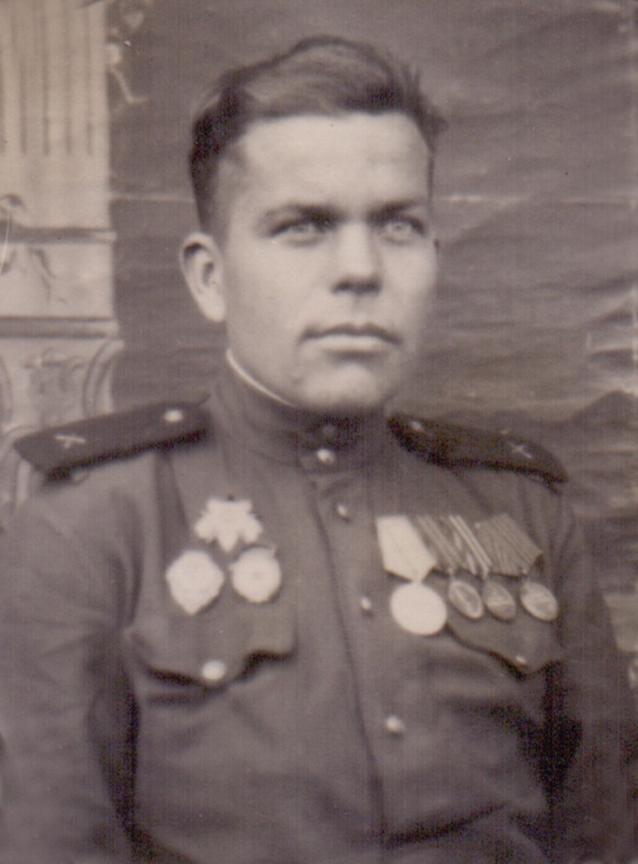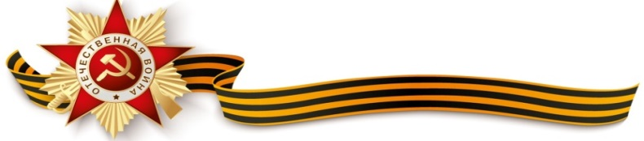

Приближается очень важный для нашей страны праздник – День Победы. И по нашей семейной традиции накануне мы вспоминаем всех родных и близких, которые в страшные для нашей Родины годы поднялись на ее защиту.
Левицкий Иван Федорович – мой двоюродный дедушка. Он родился в 1927 году. По рассказам его младшего брата, моего дедушки, Иван Федорович приписал себе два года для того, чтобы отправиться на фронт. Мобилизован в феврале 1943 года Глубокинским военным комиссариатом Ростовской области. Воевал в составе 279 стрелковой дивизии, 363 артиллерийского полка 53 гвардейской дивизии.

Уже 31 июля 1943 года награжден Орденом Отечественной войны 2 степени. Из наградного листа: «Левицкий Иван Федорович, наступая на высоту 1278 Лисичанского района Ворошиловградской области показал себя смелым, храбрым. Противник, пытаясь контратаковать нашу пехоту, слева пустил 2 танка, Левицкий из ружья птр уничтожил головной танк противника, второй повернул обратно, а гранатой уничтожил пулеметный расчет и вывел из строя пулемет». Именно этот подвиг принес красноармейцу Левицкому Ивану Федоровичу Орден Отечественной войны 2 степени.
Следующая награда, о которой сохранилась информация в нашей семье – это медаль «За отвагу». Иван Федорович получил ее за то, что в октябре 1944 года в бою на подступах к городу Штаупечеч, находясь в составе разведгруппы на передовом наблюдательном пункте, обнаружил хорошо замаскированный стачечный пулемет противника, мешавший продвижению нашей пехоты, передал о его местонахождении командиру батареи и огнем артиллерии пулемет противника был уничтожен, чем дал возможность пехоте продвинуться вперед».
К сожалению, документами на другие награды наша семья не располагает. В базах данных о Великой Отечественной войне содержится информация, что в 1945 году награжден медалью «За взятие Кенигсберга», медалью «За взятие Берлина», медалью «За Победу над Германией в Великой Отечественной войне 1941-1945 гг». Войну закончил в Берлине в звании сержанта в 1945 году. Левицкий Иван Федорович вернулся домой с Победой.
(рассказ секретаря суда Нечепурук Алены Александровны)





